**Types of error in PHP**

একটি ভুল একপ্রকার error । আমরা বলতে পারি একটি error হচ্ছে ভুল শর্ত বা মিথ্যা জ্ঞান । অথবা একটি অপ্রত্যাশিত, invalid program যেখান থেকে পুনরুদ্ধার করা অসম্ভব তাকে error হিসাবে সংজ্ঞায়িত করা যায় ।একটি ভুল দ্বারা একটি error সৃষ্টি হয় । ভুলগুলো হচ্ছেঃ misjudgment, carelessness, or forgetfulness. একটি error message এর সাথে ফাইলের নাম, লাইনের নাম্বার ও error message এর বর্ণনা দিয়ে ব্রাউজারে পাঠানো হয় ।

**Type of error:**

সাধারনত PHP তে চার ধরনের error আছে । সেগুলো হলঃ

* Parse error ( syntax error )
* Fatal error
* Warning error
* Notice error

**Parse error:**

কোডের syntax ভুলের কারনে parse error হয় । এখানে অনেক কারন জন্য PHP তে parse error ঘটে । কিছু common কারন গুলো উল্লেখ করা হলঃ

Common কারন syntax error এরঃ

* Unclosed quotes
* Missing or Extra parentheses
* Unclosed braces
* Missing semicolon

**Example:**

***<?php***

***echo “cat”;***

***echo “dog”***

***echo “lion”;***

***?>***

উপরে পুরো কোডের মধ্যে দ্বিতীয় লাইনে আমরা semicolon মিস করেছে । তো এখানে এটি parse or syntax error । এটি কোডের execution বন্ধ করে দিবে । নিচের ছবিতে দেখিঃ

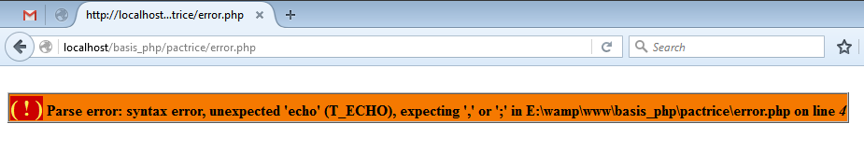

**Fatal errors:**

যখন PHP বুঝতে পারে না আমরা কি লিখেছি তখন fatal errors হয় । fatal error কোডের execution কে বন্ধ করে দেয় । যদি আপনি কোন undefined function কে access করতে চান তাহলে output এ fatal error দেখাবে ।

**Example:**

***<?php***

***function fun1(){***

***echo “vinet saini”;***

***}***

***fun2();***

***echo “Fatal Error!!”;***

***?>***

উপরের পুরো কোডে আমরা একটি function define করেছি fun1 কিন্তু আমরা অন্য একটা function fun2 কে call করেছি যা আগে define করা হয়নি । তাই এটি fatal error দেখাবে এবং কোডের execution বন্ধ করে দিবে । নিচের ছবিতে দেখিঃ

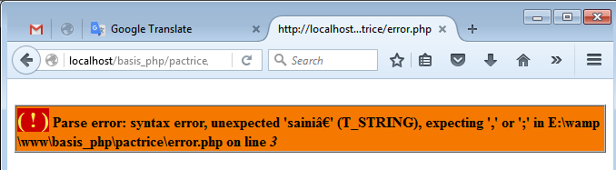

**Warning errors:**

Warning error কোডের execution কে বন্ধ করে দেয় না । warning error এর প্রধান কারন হল file missing, function এর parameters এ incorrect number ব্যবহার করলে ।

**Example:**

***<?php***

***echo "Warning Error!!";***

***include ("welcome.php");***

***?>***

উপরের পুরো কোডে আমরা একটি ফাইল include করেছি । কোন কারনে যদি welcome.php ফাইল না পায় তাহলে এখানে warning error দেখাবে কিন্তু কোডের execution বন্ধ হবে না ।

নিচের ছবিতে দেখিঃ

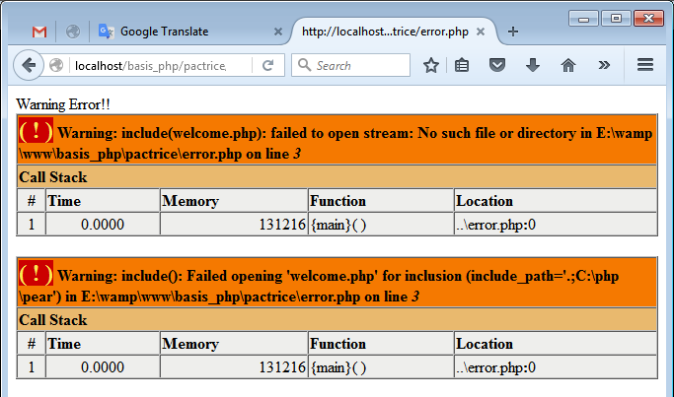

Notice errors:

Notice errors ও warning error এর মত । notice errors কোডের execution কে বন্ধ করে না । আপনি যখন undefined variable access করবেন তখন notice error দেখাবে ।

Example:

<?php

$a = “This is string”;

Echo “Notice Error!!”;

Echo $b;

?>

উপরেরে পুরো কোডে আমরা একটি variable define করেছি যার নাম $a. কিন্তু আমরা অন্য variable call করেছি যা আগে define করা হয় নাই । তাই এখানে notice error দেখাবে এবং কোড execution হবে । নিচের ছবিতে দেখিঃ

